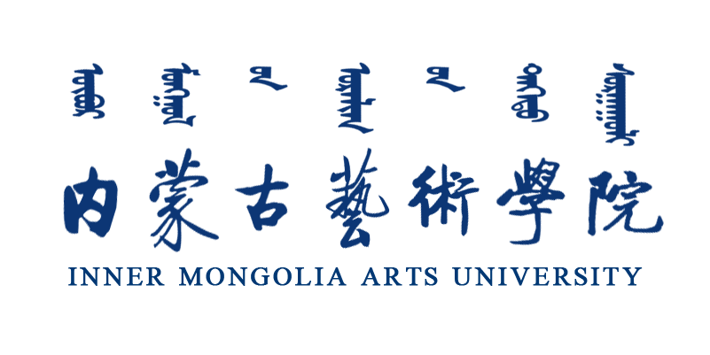
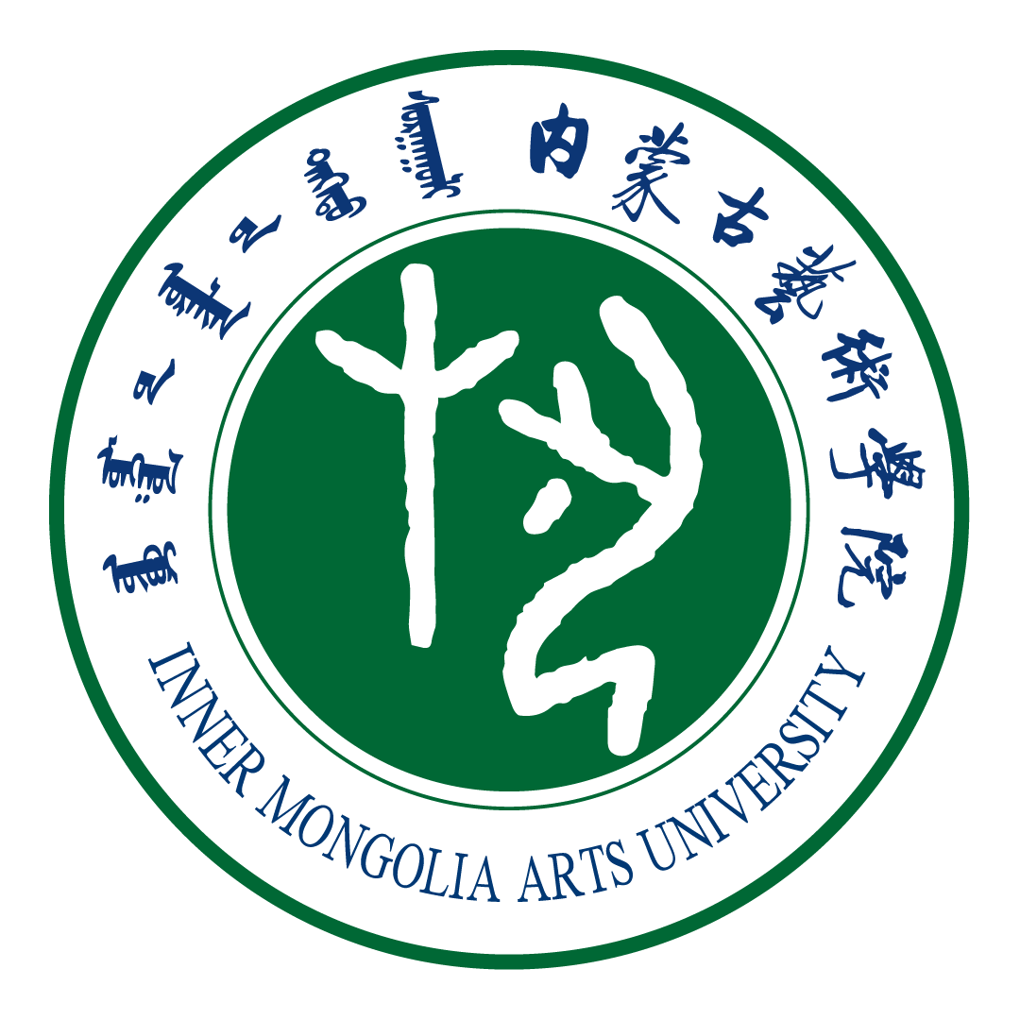

内蒙古艺术学院

在线开放课程建设立项申请表

课程名称：
课程所在学院（部）：
课程负责人：
填报日期：

内蒙古艺术学院教务处制

填 写 要 求
一、请严格按表中要求如实填写各项。
二、申报表文本中外文名词第一次出现时，要写清全称和缩写，再次出现同一词时可以使用缩写。
三、请以word文档格式（仿宋五号，行距1.25）填写表中各栏目。
四、文本请用激光打印。

基本  信息 | 申报人姓名 |  |  |  | 职称 |  |  |  | 电话
基本  信息 | 所在学院（部） |  |  |  |  |  | E-mail
基本  信息 | 课程名称
基本  信息 | 课程类别 |  | □专业课 □专业基础课 □公共必修课 □公共选修课
教学  基本  情况 | 获得的教学表彰或奖励（限填三项）
教学  基本  情况 | 教学研究项目（限填三项）
教学  基本  情况 | 近三年教学质量评价（学生评教）情况
课  程  团  队  基  本  情  况 | 姓名 | 性别 |  | 出生年月 |  | 职称 |  | 学科专业 |  |  | 承担的任务
课程  教学  设计 | （根据教学目标、学科特点、学生认知规律及教学方式，围绕学科核心概念及教学内容和资源间关系，组织教学内容，设置教学情境。原则上按周设计教学单元。）
课程  资源  目录 | （课程基本资源包括课程团队、课程介绍、教学大纲、预备知识、教学辅导、参考资料、考核方式、在线作业、在线题库、在线答疑等。）
课程  考核 | （说明课程的考核方式，对学习者学习的考核（试）办法，成绩评定方式等。500字以内。）
课程  建设  规划 | （填写建设步骤时间表）
特色  及创  新 | （填写课程的主要特色及创新点，本课程运用信息技术在课程体系、教学内容和教学方法等方面的改革情况，不超过三项）
审查过程 | 学院（部）意见  院（部）负责人： （公章）  年 月 日
审查过程 | 教务处意见：  教务处负责人： （公章）  年 月 日
审批意见 | 学校审批意见  负责人： （公章）  年 月 日
教务处制表

